
ЛЕНИНГРАДСКАЯ ОБЛАСТЬ
ЛУЖСКИЙ МУНИЦИПАЛЬНЫЙ РАЙОН
АДМИНИСТРАЦИЯ
СЕРЕБРЯНСКОГО СЕЛЬСКОГО ПОСЕЛЕНИЯ

ПОСТАНОВЛЕНИЕ

от 14.07.2023 г. № 146

Об изъятии из казны Серебрянского сельского поселения
Лужского муниципального района Ленинградской области
муниципального недвижимого имущества.

В соответствии с договором передачи недвижимого имущества муниципального образования Серебрянское сельское поселение Лужского муниципального района в муниципальную собственность муниципального образования Лужский муниципальный район Ленинградской области от 04.07.2023 года,

ПОСТАНОВЛЯЮ:
- Муниципальное недвижимое имущество тепловая сеть, кадастровый номер 47:29:0705004:278, (приложение №1) изъять из казны Серебрянского сельского поселения.
- Специалисту 1 категории Егоровой А.В. снять с учета приватизированное имущество и не учитывать на сводном балансе поселения.
- Внести изменения в приложение №1 постановления от 28.12.2009 г. № 59 (приложение № 2).
- Контроль исполнения данного постановления оставляю за собой.

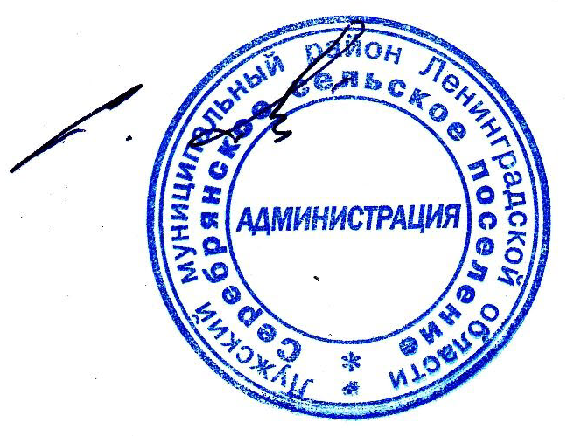

Глава администрации
С.А. Пальок
Серебрянского сельского поселения

Разослано: Администрация Лужского муниципального района, прокуратура.

Приложение 1
к постановлению
главы администрации
Серебрянского сельского поселения
№ 146 от 14.07.2023 г.

ПЕРЕЧЕНЬ
объектов недвижимого имущества приватизированного гражданами Серебрянского сельского поселения по состоянию на 14 июля 2023 года.

№  п/п | Адрес объекта недвижимого имущества  пос. Серебрянский | № муниципальных квартир | Балансовая стоимость  (Руб)
1. | Муниципальное недвижимое имущество тепловая сеть, кадастровый номер 47:29:0705004:278 | - | 29 799 425,87

Приложение 2
к постановлению
главы администрации
Серебрянского сельского поселения
№ 146 от 14.07.2023 г.

объектов недвижимого имущества в муниципальной собственности муниципального образования Серебрянское сельское поселение Лужского муниципального района Ленинградской области по состоянию на 14 июля 2023 года.
№  п/п | Адрес объекта недвижимого имущества  пос. Серебрянский | Площадь муниципальных квартир, (м²) | № муниципальных квартир | Балансовая стоимость  (руб.)
1. | 147 км, дом без номера | 66,1 | 1,2 | 168 998,00
2. | ул. Железнодорожная, д.14 | 36,1 | 3 | 139 418,12
3. | ул. Железнодорожная, д.15 | 109,5 | 1,3,4 | 420 850,98
6. | ул. Железнодорожная, д.17 | 106,7 | 1,2,4 | 338 659,16
7. | ул. Железнодорожная, д.20 | 38,3 | 1 | 132 077,16
8. | ул. Железнодорожная, д.21 | нет сведений | 2 | нет сведений
9. | ул. Лесная, д.12 | 146,2 | 1,2,3,4 | 330 120,00
10. | ул. Лужская, д.1 | 270,7 | 3,5,12,32,36 | 398 497,47
11. | ул. Лужская, д.2 | 476,6 | 2,3,9,26,45,  47,48,52,57,60 | 640 645,72
12. | ул. Лужская, д.2б | 29,3 | 1 | 86 254,22
13. | ул. Лужская, д.3 | 460,1 | 2,12,18,20,23,30,  35,43,57 | 537 994,93
14. | ул. Лужская, д.4 | 568,8 | 12,20,25,27,29,34,37,38,44,53,54,58,59 | 788 982,48
15. | ул. Лужская, д.5 | 637,8 | 37,38,41,44,45 52,66,72,77 | 1 287 469,46
17. | ул. Совхозная, д.12 | 263,9 | 1,2,3,4,5,7,8,9 | 430 228,26
18. | ул. Совхозная, д.14 | 265,1 | 1,2,4,5.6,7,10 | 455 213,81
19. | ул. Совхозная, д.19 | 165,9 | 3,7,12 | 635 546,31
20. | ул. Совхозная, д.25 | 599,0 | 3,4,5,7,8,10,17,18,31,  47,57,58 | 1 195 544,10
21. | ул. Совхозная, д.7 | 435,1 | 2,3,4,5,6,7,8,9,11,12,16 | 581 306,65
22. | ул. Совхозная, д.8 | 212,4 | 1,7,11,14,16 | 136 636,92
23. | ул. Совхозная, д.9 | 87,0 | 7,9 | 117 963,30
24. | ул. Совхозная, д.9а | 73,74 | 10,12б | 115 496,75
25. | ул. Транспортная, д.32 | 107,4 | 1,2,4 | 255 992,20
26. | ул. Транспортная, д.33 | 139,0 | 1,2,3,4 | 330 120,00
27. | ул. Транспортная, д.34 | 154,2 | 1,2,3,4,6 | 266 376,26
28. | мост ул.Большая Клобутицкая | - | - | 452 000,00
29. | Памятная стела «Комсомольцам 70-х годов» | - | - | 97 000,00
30. | «Братское захоронение советских воинов, погибших в 1941-44 г.г.» | - | - | 52 000,00
31. | Муниципальное недвижимое имущество здание котельной, кадастровый номер 47:29:0705003:272 | - | - | 10 770 000,00
32. | Водоток поверхностных вод кадастровый номер 47:29:0705001:437 | - | - | Не определена
33. | земельный участок, п.Серебрянский, ул.Лесная, здание 15, кадастровый номер 47:29:0705003:273 | - | - | 2 057 201,40
34. | земельный участок, п.Серебрянский, ул.Школьная, участок 6, кадастровый номер 47:29:0705004:1048 | - | - | 1 864 883,25
35. | земельный участок, деревня Смерди, ул.Лужская, участок 20, кадастровый номер 47:29:0705002:234 | - | - | 478 346,00
36. | земельный участок, п.Серебрянский, кадастровый номер 47:29:0705004:1272 | - | - | 110 362,02
37. | земельный участок, д.Смерди, кадастровый номер 47:29:0718002:35 | - | - | 216 740,00
38. | земельный участок, п.Серебрянский, кадастровый номер 47:29:0791001:1058 | - | - | 49 016,00
39. | земельный участок, дер.Смерди, ул.Лужская, уч.50, кадастровый номер 47:29:0718001:106 | - | - | 79 040,00
40. | земельный участок, д.Смерди, кадастровый номер 47:29:0718001:94 | - | - | 541 850,00
41. | земельный участок, п.Серебрянский, ул.Совхозная, № 6, кадастровый номер 47:29:0705004:1049 | - | - | 206 220,27
42. | земельный участок, п.Серебрянский, кадастровый номер 47:29:0791001:765 | - | - | 13 953,24
43. | земельный участок, п.Серебрянский, ул.Школьная, кадастровый номер 47:29:0705004:1276 | - | - | 2 958 830,16
44. | земельный участок, п.Серебрянский, ул.Школьная, кадастровый номер 47:29:0705004:1266 | - | - | 1 116 495,00
45. | земельный участок, п.Серебрянский, ул.Школьная, кадастровый номер 47:29:0705004:1269 | - | - | 715 772,48
46. | земельный участок, д.Ильжо, кадастровый номер 47:29:0709001:510 | - | - | 61 682,70
ИТОГО: |  | 5448,94 | 126 | 31 603 116,88

